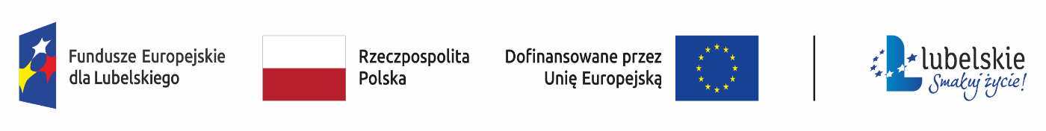

Projekt współfinansowany z Europejskiego Funduszu Społecznego Plus
w ramach Priorytetu IX Zaspokajanie potrzeb rynku pracy, Działanie 9.1 – Aktywizacja zawodowa – projekty PUP, Programu Fundusze Europejskie dla Lubelskiego 2021 – 2027.
pn. „Kompleksowa aktywizacja zawodowa osób bezrobotnych (w tym dotacje na samozatrudnienie) w celu zwiększenia ich szans na znalezienie zatrudnienia
w powiecie janowskim (III)”.

……………………………………… ………………………………………
(imię i nazwisko) (miejscowość i data)

………………………………………………………………………………………………..……………………………………….
(Nazwa Pracodawcy)

WNIOSEK
o udzielenie dni wolnych w okresie odbywania stażu

Na podstawie art. 53 ust. 7a ustawy z dnia 20 kwietnia 2004 roku o promocji zatrudnienia i instytucjach rynku pracy (t. j. Dz. U. z 2025 r., poz. 214 z późn. zm.),proszę o udzielenie mi dnia/i wolnego/ych z tytułu odbywania stażu w terminie od dnia …………..………...………. do dnia ………………….…………. ,
łącznie …..……… dni roboczych.

………………………………… ………………………………….
podpis osoby upoważnionej podpis stażysty

